# LAPORAN PRAKTIKUM INTERNET OF THINGS (IoT)

# Fakultas Vokasi, Universitas Brawijaya

**Praktik Membuat Rangkaian Sensor Suhu**

*Pradipta Rahmatan Isya Hertanto*

*Fakultas Vokasi, Universitas Brawijaya   
Email : praadipta19@student.ub.ac.id*

**Abstract** (Abstrak)

Penelitian ini mensimulasikan rangkaian sensor suhu menggunakan Arduino Wokwi di Visual Studio Code dengan sensor DHT22. Simulasi bertujuan untuk membaca dan menampilkan data suhu serta kelembaban melalui Serial Monitor. Sensor DHT22 dikendalikan oleh mikrokontroler Arduino untuk mengambil data lingkungan secara real-time. Hasil simulasi menunjukkan bahwa sensor dapat mendeteksi perubahan suhu dan kelembaban dengan akurasi yang baik. Simulasi ini dapat digunakan sebagai dasar untuk pengembangan sistem pemantauan suhu berbasis Arduino.

Kata Kunci : *DHT22*, *Arduino*, *Wokwi*, *Pemantauan* *Suhu*, *Visual* *Studio* *Code*

**1. Introduction**

* 1. **Latar belakang**

Pemantauan suhu dan kelembaban merupakan aspek penting dalam berbagai aplikasi seperti pertanian, industri, dan rumah pintar. Sensor DHT22 banyak digunakan karena akurasi tinggi dan kemudahan dalam integrasi dengan Arduino. Untuk memahami cara kerja sensor ini, dilakukan simulasi menggunakan Arduino Wokwi di Visual Studio Code, yang memungkinkan pengujian tanpa perangkat keras fisik.

* 1. **Tujuan eksperimen**

Eksperimen ini bertujuan untuk memahami cara kerja sensor DHT22 dalam membaca suhu dan kelembaban, mengimplementasikan kode untuk menampilkan data, serta mengevaluasi kinerja sensor dalam simulasi.

**2. Methodology (Metodologi)**

**2.1 Tools & Materials (Alat dan Bahan)**

Laptop/PC, Wokwi (ESP32, DHT22), Visual Studio Code/VS Code

**2.2 Implementation Steps (Langkah Implementasi)**

Eksperimen dilakukan dengan membuat rangkaian simulasi di Arduino Wokwi menggunakan Visual Studio Code, Arduino Uno dan sensor DHT22, mengunggah kode menggunakan pustaka DHT.h untuk membaca data sensor, lalu menjalankan simulasi.

**3. Results and Discussion (Hasil dan Pembahasan)**

Hasil simulasi menunjukkan bahwa sensor DHT22 berhasil membaca suhu dan kelembaban dengan akurasi baik, dengan data yang diperbarui secara berkala sesuai dengan interval pembacaan dalam kode. Simulasi di Arduino Wokwi menggunakan Visual Studio Code terbukti efektif untuk memahami dan menguji kode sebelum implementasi ke perangkat fisik, meskipun memiliki keterbatasan dalam mereplikasi perubahan suhu lingkungan yang realistis.

**3.1 Experimental Results (Hasil Eksperimen)**

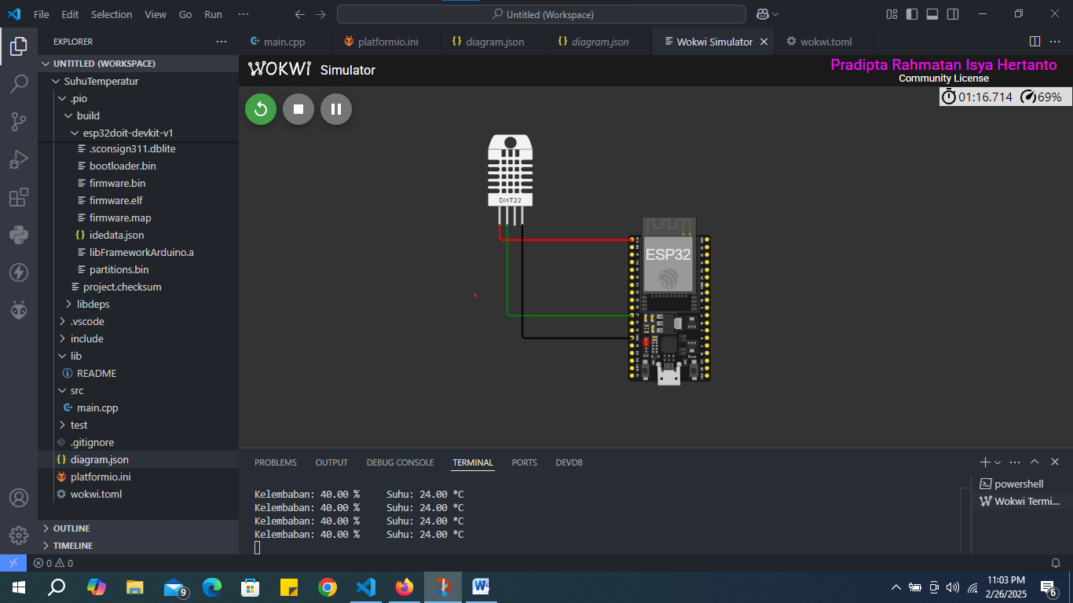

**4. Appendix (Lampiran, jika diperlukan)**

**Main.cpp**

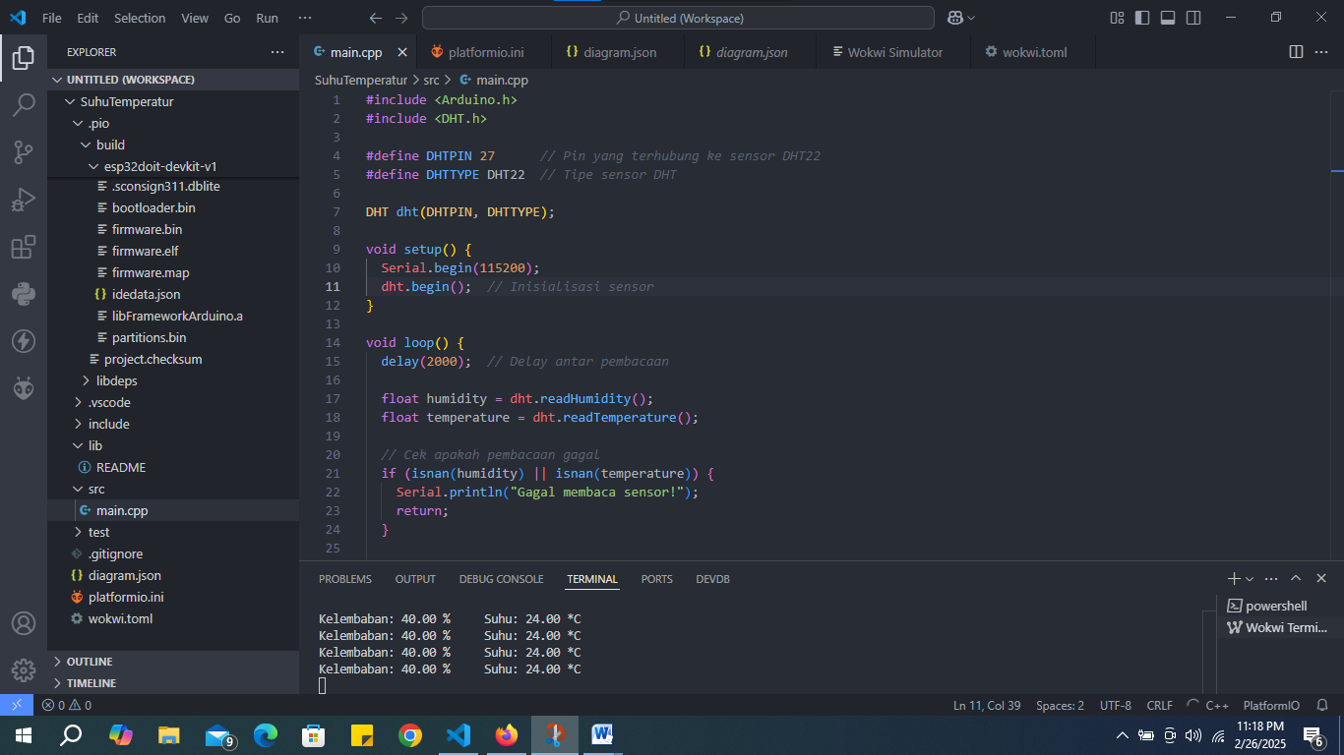

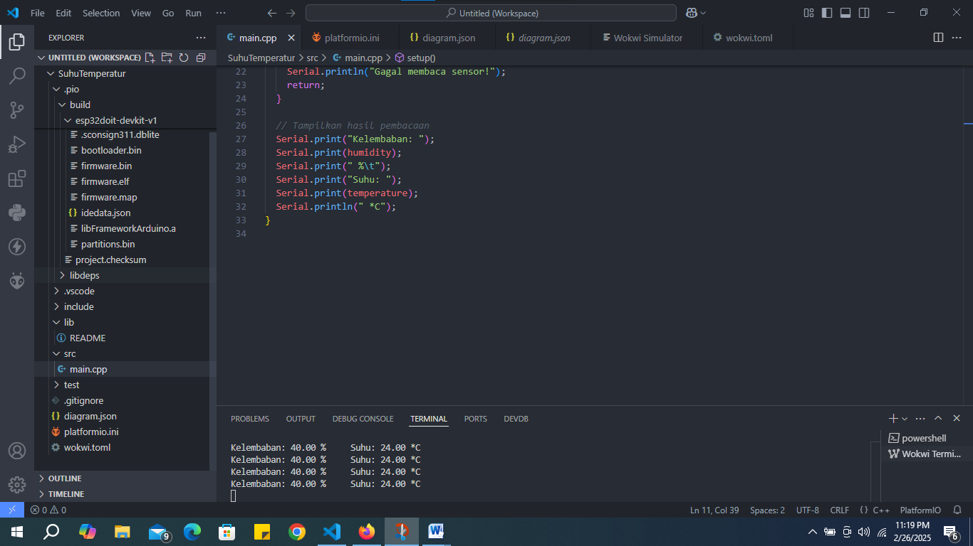

**Diagram.json**

